下载安装Git和TortoiseGit,右键菜单进行如下设置：

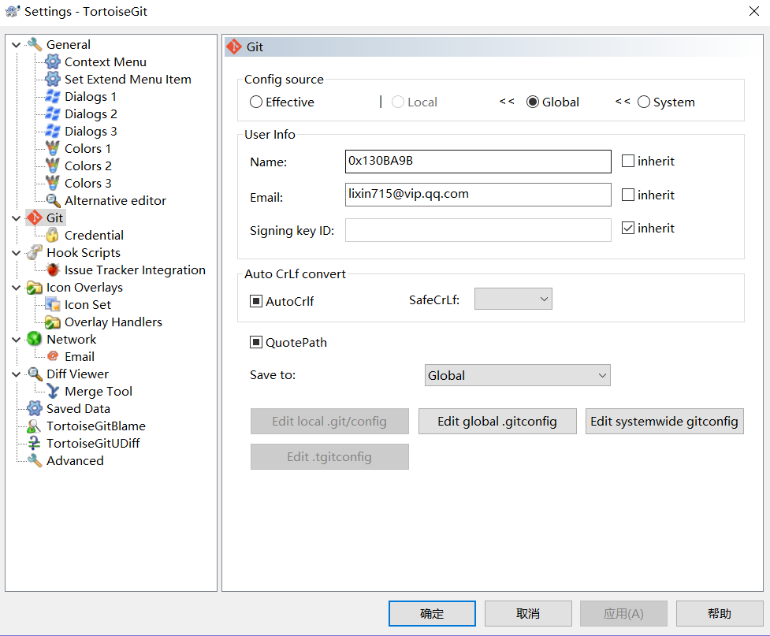

建立文件夹，右键Git Create repository here...

如果使用文件夹当做工作目录不要勾选

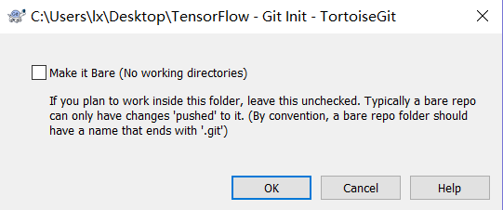

右键单击文件夹选择Git Commit->”Master”...

进入下图界面message写入上传信息，右键下面文件，选择add

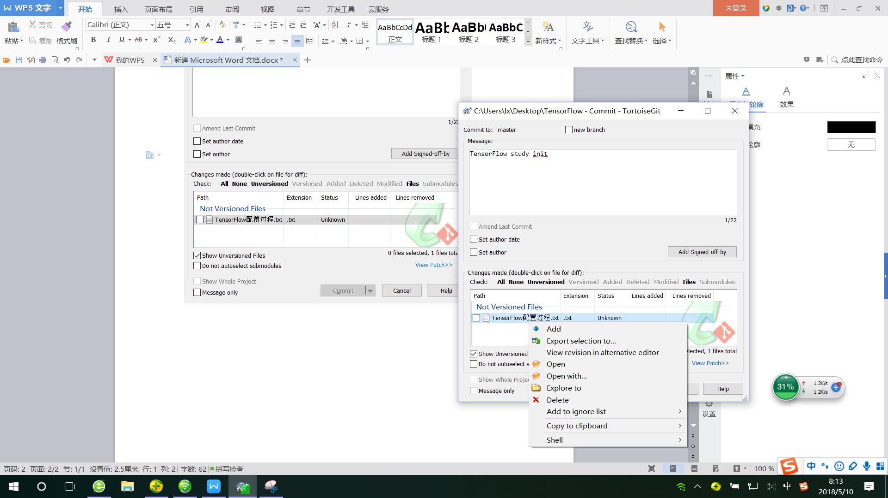

当文件status从unknown变成added，点击commit.

右键文件夹选择TortoiseGit _>Push

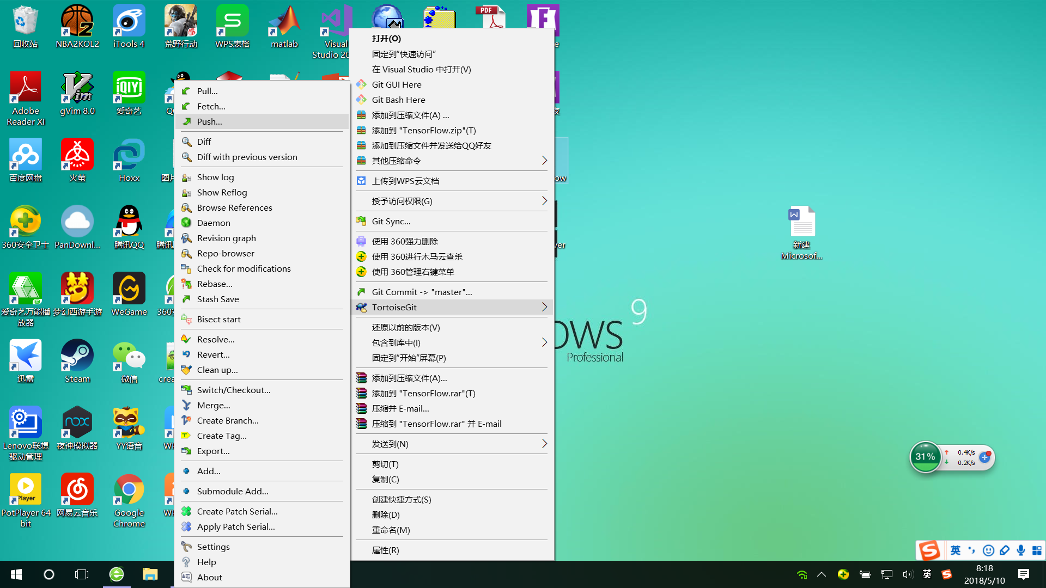

点击manage

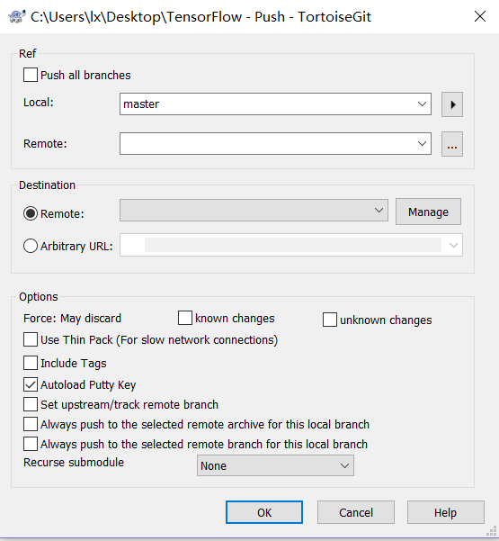

在弹出界面中填入代码仓库URL后点击确定

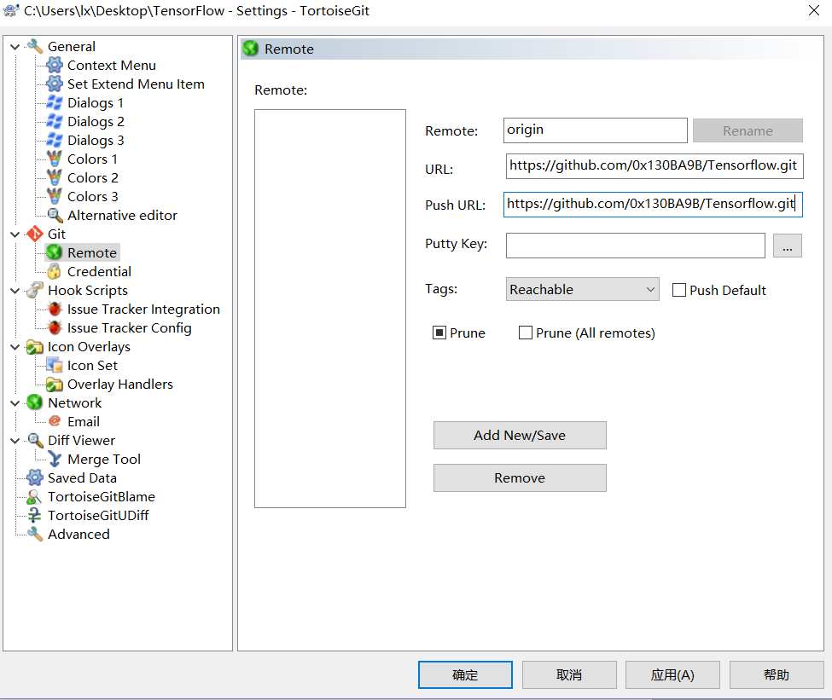

完成操作

之后上传新文件需从Git Commit->”Master”.添加文件开始